DiMocap硬件购买清单
Kinect2.0(一套，用于动作与表情)：
https://item.taobao.com/item.htm?id=580804518141
分类选第一个(带电源适配器)
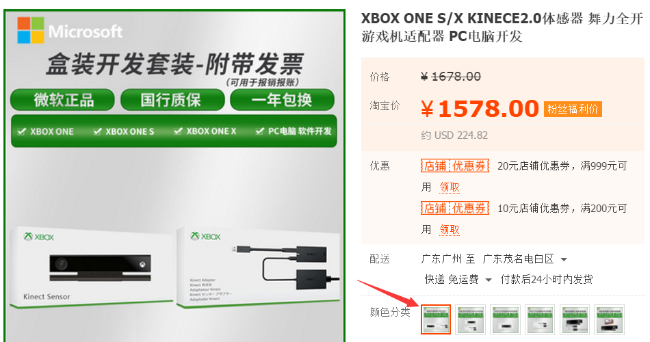

Leap Motion(一个，用于手势)：
https://item.taobao.com/item.htm?id=536306606991
分类选第一个
